АДМИНИСТРАЦИЯ РОГОВСКОГО СЕЛЬСКОГО ПОСЕЛЕНИЯ

ЕГОРЛЫКСКОГО РАЙОНА РОСТОВСКОЙ ОБЛАСТИ

ПОСТАНОВЛЕНИЕ

01.02.2013 года № 25

пос. Роговский

«Об утверждении специально отведенных мест для проведения публичных
мероприятий на территории Роговского сельского поселения»

В соответствии с Федеральным законом от 19.06.2004 № 54-ФЗ «О собраниях, митингах, демонстрациях, шествиях и пикетированиях», Областным законом от 27.09.2004 № 146-ЗС «О некоторых вопросах, связанных с проведением публичных мероприятий на территории Ростовской области», Постановлением Правительства Ростовской области от 27.12.2012 г. № 1120 «О специально отведенных местах для проведения публичных мероприятий на территории Ростовской области, руководствуясь ст. 27 Устава муниципального образования «Роговское сельское поселение»

ПОСТАНОВЛЯЮ:

1. Утвердить Перечень единых специально отведенных или приспособленных для коллективного обсуждения общественно значимых вопросов и выражения общественных настроений, а также для массового присутствия граждан для публичного выражения общественного мнения по поводу актуальных проблем преимущественно общественно-политического характера мест согласно приложению 1

2. Утвердить графическое изображение границ специально отведенных или приспособленных для коллективного обсуждения общественно значимых вопросов и выражения общественных настроений, а также для массового присутствия граждан для публичного выражения общественного мнения по поводу актуальных проблем преимущественно общественно-политического характера мест, на картах населенных пунктов Роговского сельского поселения, согласно приложению 2,3,4,5

3. Ведущему специалисту по правовой и кадровой работе обнародовать данное Постановление путем размещения на официальном сайте Егорлыкского района http://egorlykraion.ru/ и в информационном бюллетене Роговского сельского поселения «Муниципальный вестник»

4. Контроль над исполнением настоящего постановления оставляю за собой.

5. Постановление вступает в силу с момента его официального обнародования.

Глава Роговского сельского поселения А. М. Кулагин

Проект вносит
Ведущий специалист по правовой и кадровой работе
Кучма Л.Н.
45234

Приложение 1
к Постановлению
от 01.02.2013 № 25

ПЕРЕЧЕНЬ
единых специально отведенных или приспособленных для коллективного обсуждения общественно значимых вопросов и выражения общественных настроений, а также для массового присутствия граждан для публичного выражения общественного мнения по поводу актуальных проблем преимущественно общественно-политического характера мест

Наименование населенного пункта | Адрес | Границы
хутор Заря | ул. Фермерская, 2 | Территория, прилегающая с восточной стороны к зданию сельского Дома культуры
хутор Матросский | ул. Парковая, 24 | Территория, прилегающая с северной стороны к зданию сельского Дома культуры
хутор Рассвет | ул. Солнечная, 33 | Территория, прилегающая с северной стороны к зданию сельского Дома культуры
поселок Роговский | пер. Победы, 10 | Территория, прилегающая с западной стороны к зданию сельского Дома культуры

Приложение 2
к Постановлению
от 01.02.2013 № 25

Графическое изображение границ
специально отведенных или приспособленных для коллективного обсуждения общественно значимых вопросов и выражения общественных настроений, а также для массового присутствия граждан для публичного выражения общественного мнения по поводу актуальных проблем преимущественно общественно-политического характера мест, на карте поселка Роговский
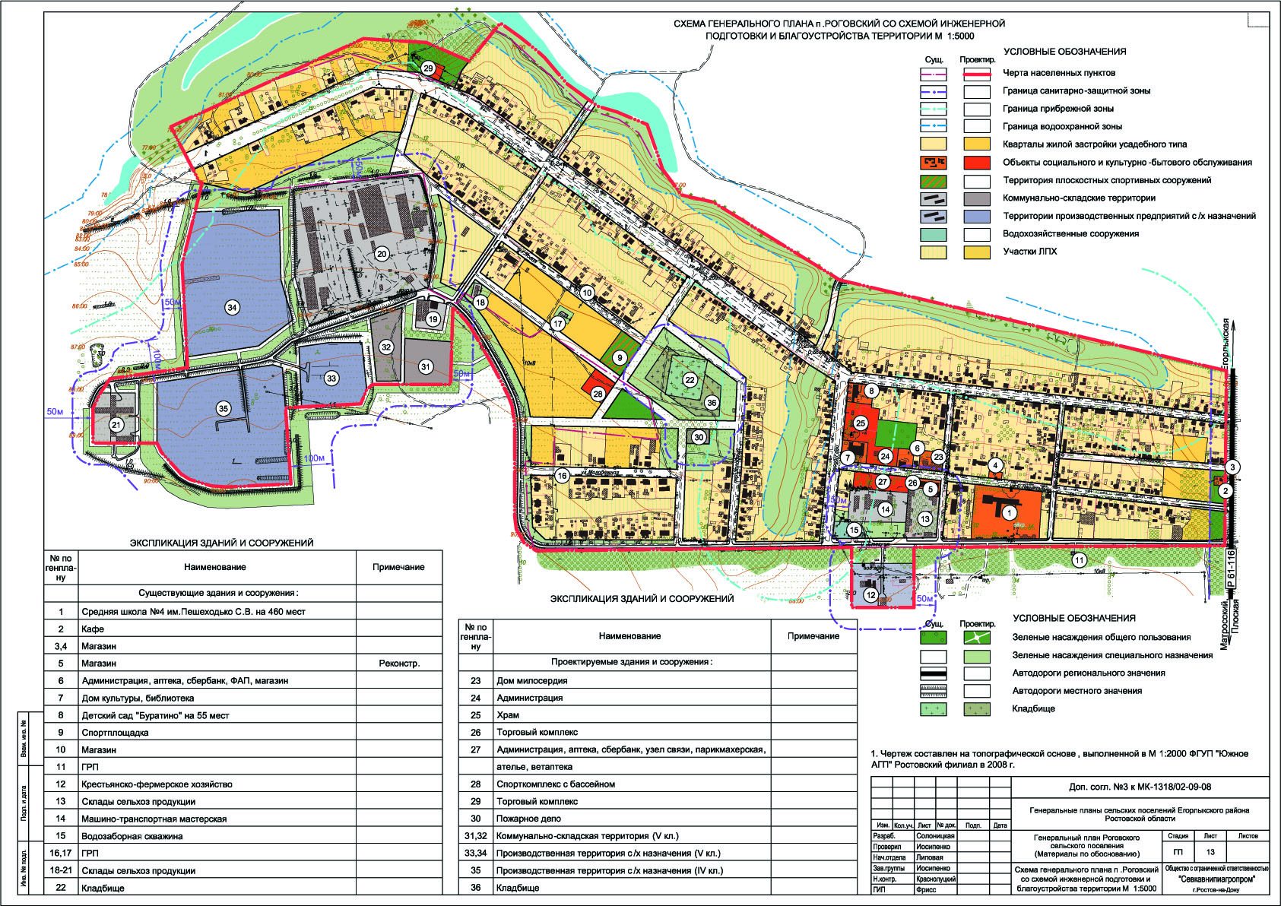

Приложение 3
к Постановлению
от 01.02.2013 № 25

Графическое изображение границ
специально отведенных или приспособленных для коллективного обсуждения общественно значимых вопросов и выражения общественных настроений, а также для массового присутствия граждан для публичного выражения общественного мнения по поводу актуальных проблем преимущественно общественно-политического характера мест, на карте хутор Заря
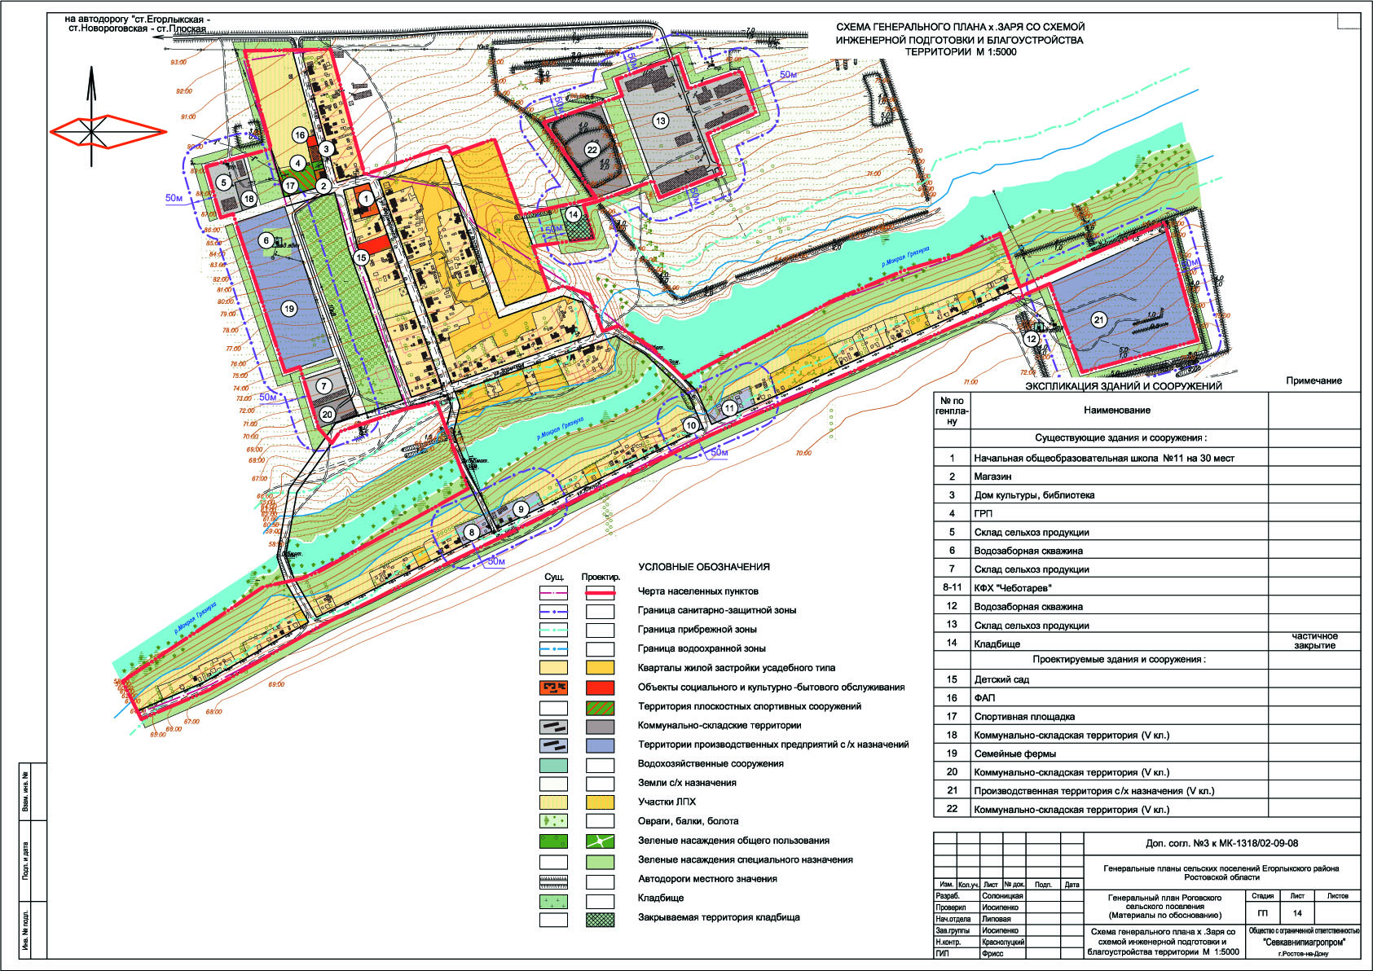

Приложение 4
к Постановлению
от 01.02.2013 № 25

Графическое изображение границ
специально отведенных или приспособленных для коллективного обсуждения общественно значимых вопросов и выражения общественных настроений, а также для массового присутствия граждан для публичного выражения общественного мнения по поводу актуальных проблем преимущественно общественно-политического характера мест, на карте хутор Матросский
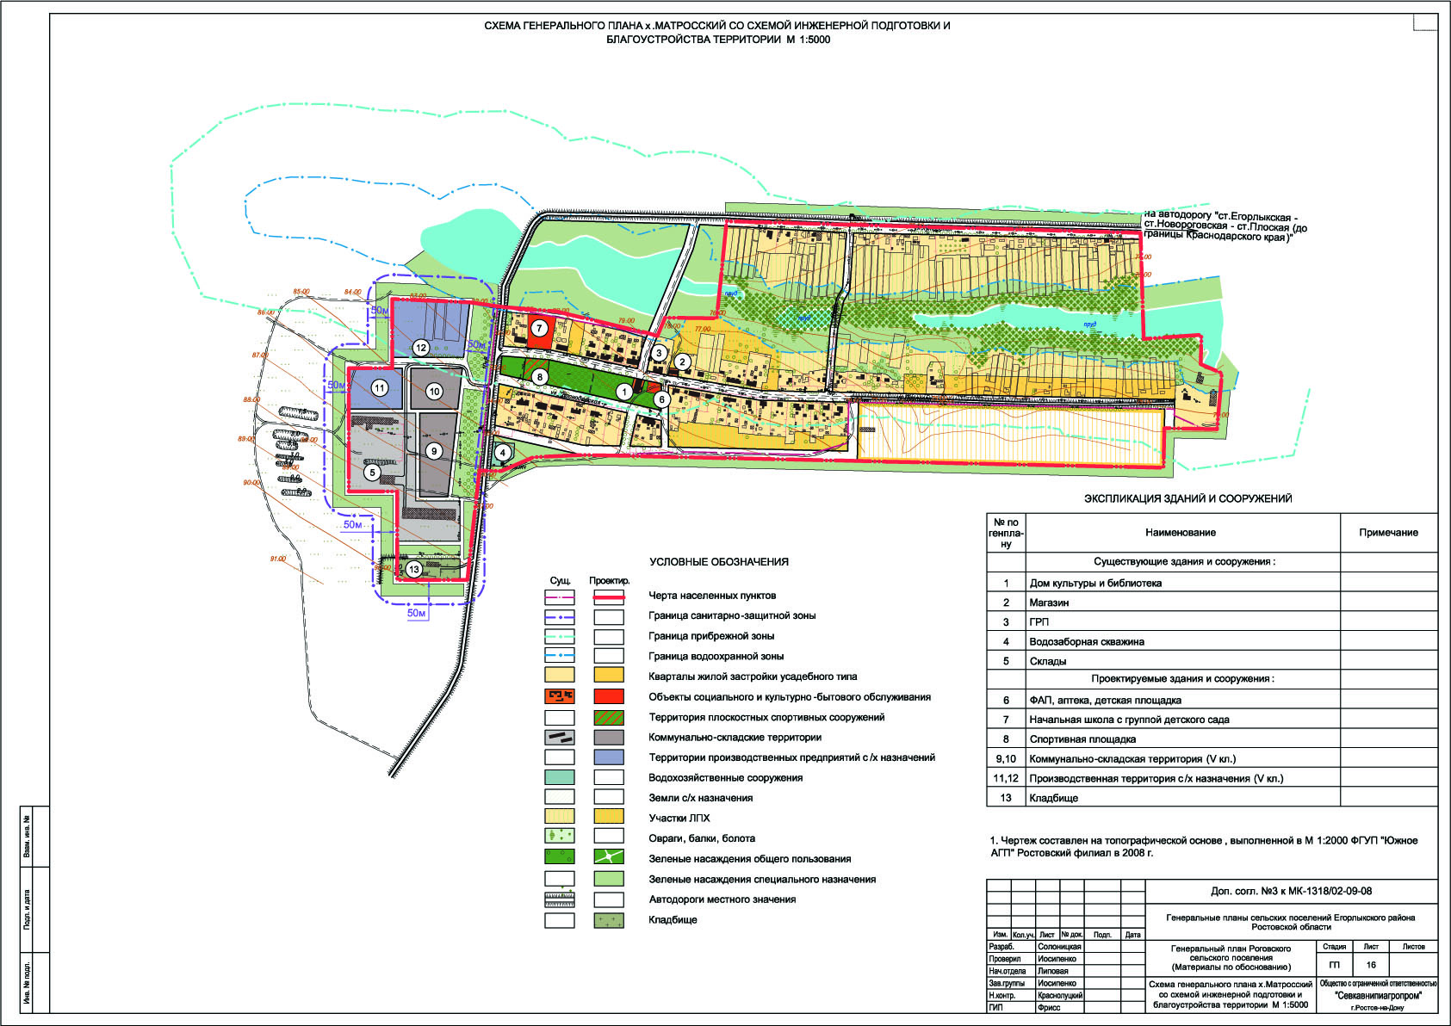

Приложение 5
к Постановлению
от 2013 №

Графическое изображение границ
специально отведенных или приспособленных для коллективного обсуждения общественно значимых вопросов и выражения общественных настроений, а также для массового присутствия граждан для публичного выражения общественного мнения по поводу актуальных проблем преимущественно общественно-политического характера мест, на карте хутор Рассвет
